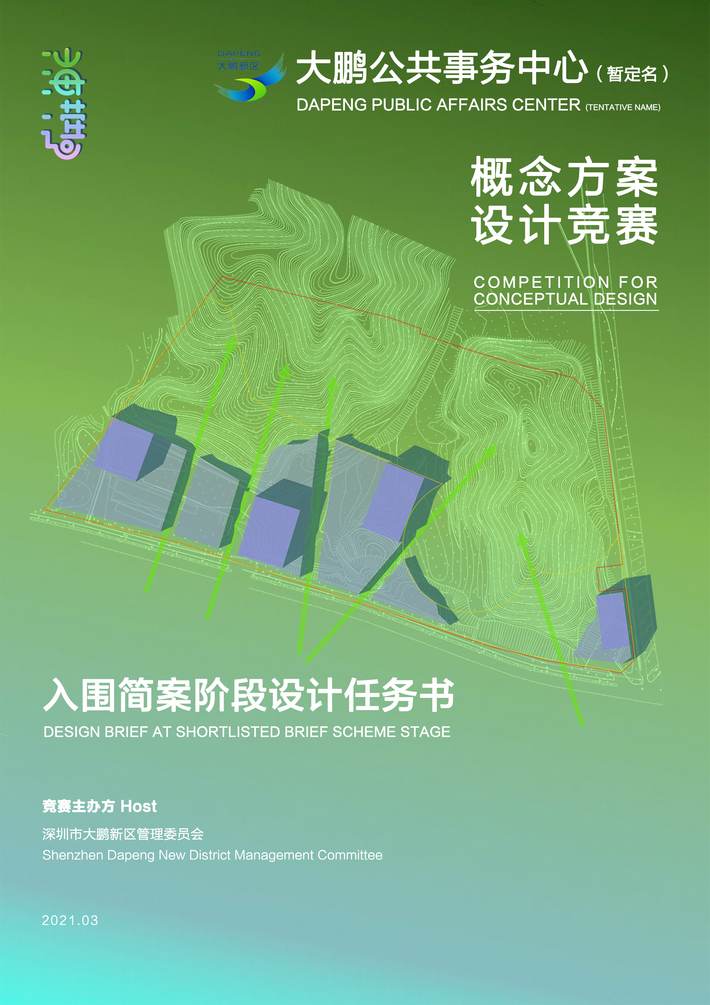

**目录**

1 项目概况 2

1.1 工程名称 2

1.2 项目背景 2

1.3 项目区位 2

1.4 场地条件 5

2 总体要求 10

2.1 规划设计条件 10

2.2 城市设计条件 11

3 竞赛主题及设计原则 13

3.1 竞赛主题 13

3.2 设计挑战 13

3.3 设计原则 13

4设计内容及要求 15

4.1 设计内容 15

4.2 设计要求 15

5 设计依据 28

5.1 相关规范及标准 28

5.2 相关规划 29

6 成果要求（入围简案阶段） 33

7 附件： 34

# 项目概况

## 工程名称

大鹏公共事务中心（暂定名）

## 项目背景

大鹏新区金岭路东段北片区原为文体中心选址地块，经过多轮选址规划研究后，现阶段统筹考虑新区重要行政、文化、公安、交警等附属设施的布局，建设公安指挥中心、档案馆·方志馆、交警大队等技术用房以及相应服务配套设施。

深圳作为设计之都，市委市政府、新区党工委和管委会对城市品质要求达到前所未有的高度。根据2020年7月16日新区主要领导主持会议提出的要求，明确项目建筑方案须经竞赛确定。通过此次竞赛，将选出具有前瞻性、富有创新性的建筑群落，使三组建筑在满足各自功能需求与标志识别的前提下，形成相互呼应、支持、共享的整体风貌，塑造出新区的新形象，同时推动项目下阶段的落地实施。

## 项目区位

项目选址于深圳市大鹏新区葵涌中心区金岭路和规划金业北路交汇处西北侧，龙岗401-01号片区[葵涌中心区]法定图则09-06和09-07地块（目前法定图则正在调整中，拟调整为公共管理与服务设施用地），距离大鹏湾约3.4公里。东临工业用地，北临笔架山，西临禾塘山水公园与大鹏新区管理委员会，南侧为金岭路连接金业大道，地理位置优渥。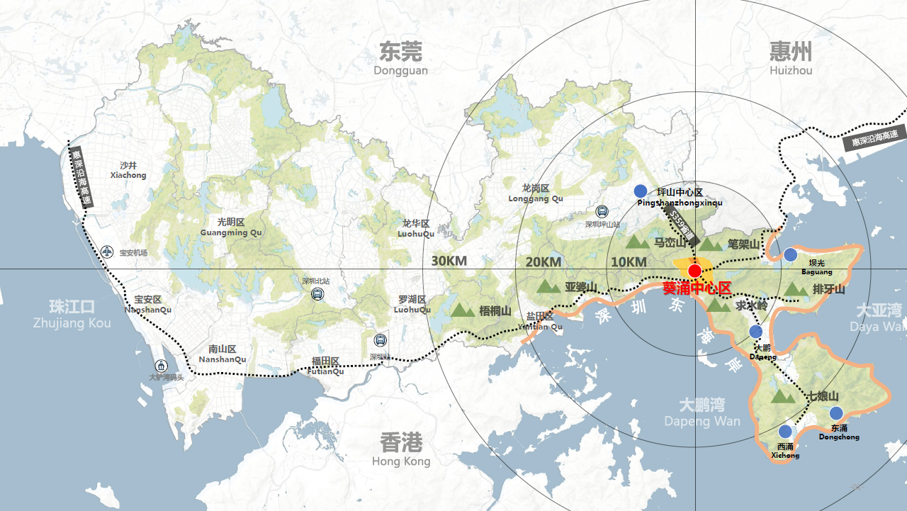

附图1-1区位图

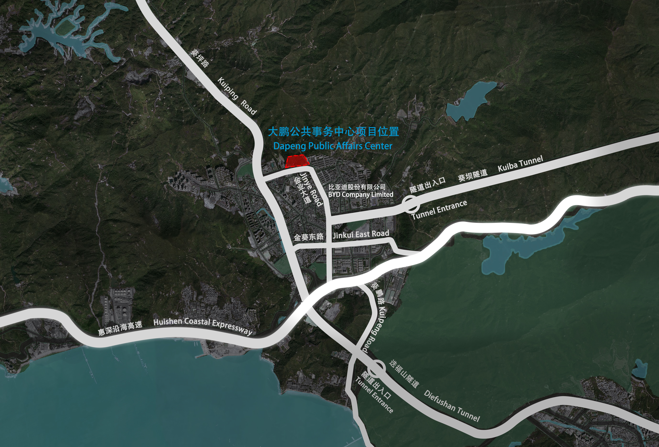

附图1-2放大区位图

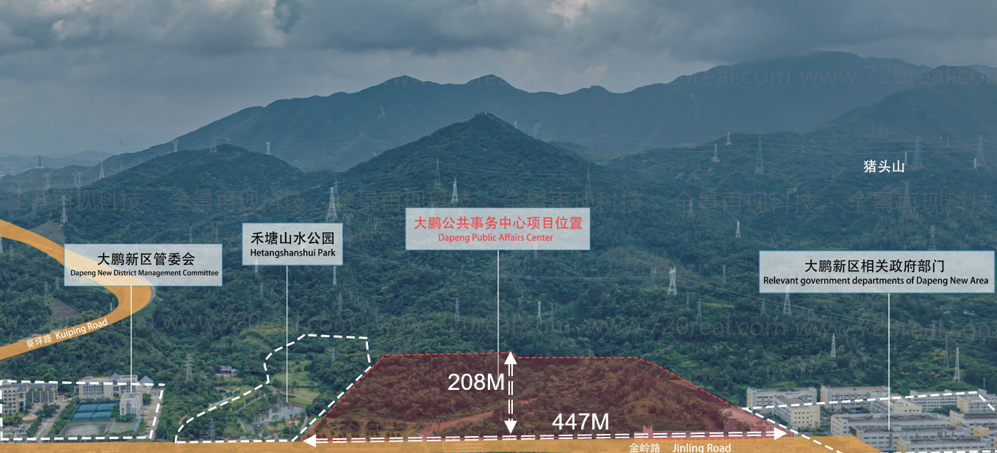

附图1-3项目用地航拍图

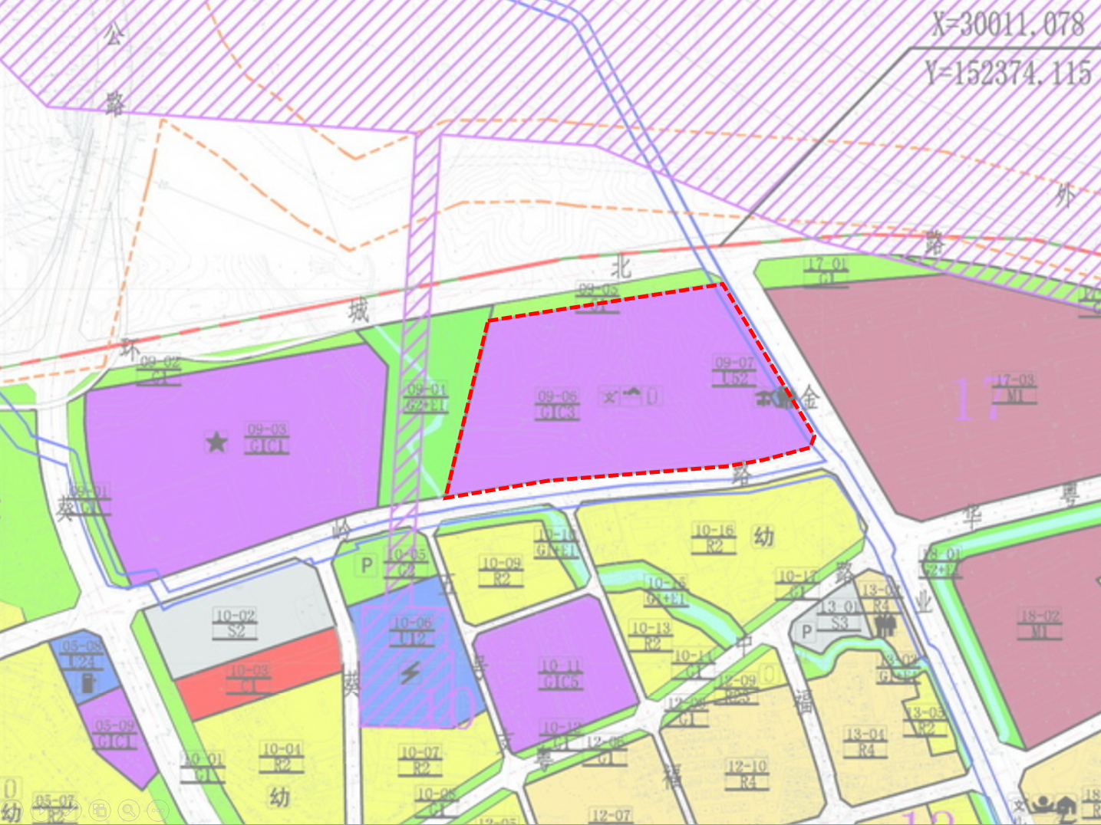附图1-4 401-01号片区[葵涌中心区]法定图则

## 场地条件

### 气候条件

深圳位于北回归线以南，属于亚热带海洋性气候带，气候温和湿润，雨量充沛，日照时间长。四季变化不明显，夏季长、冬季短。多年平均气温为22.3摄氏度，最高气温为38.7摄氏度，最低气温为0.2摄氏度，平均年日照时数为2120.5小时，太阳年辐射量5225兆焦耳/平方米，多年平均相对湿度79％。每年4-9月为雨季，年降雨量1924.7毫米，常年主导风向为东南偏东风。

夏季常遭遇台风侵袭，极易发生暴雨和洪涝等灾害性天气，平均每年受热带气旋(台风)影响4～5次。

### 生态资源及水文条件

**山、海、河、城、村，空间多元、环境秀美：**

葵涌中心区坐拥马峦山、排牙山、七娘山、大鹏湾、龙歧湾“三山夹两湾”的格局，有着得天独厚的区域生态景观资源优势。

葵涌中心区有着良好的生态本底，既有清澈见底的葵涌河，又有满足居民日常休憩需求的葵涌街道公园、葵涌街道文化广场等公共开敞空间，加上城内生活气息浓厚的村落，构成了丰富多元的城市空间。区外黄橄坑大片的生态绿地、罗屋田水库、径心水库等生态资源使得中心区得到了更多的景观渗透，营造了秀美的生态环境。

片区内水资源靠水库蓄水，片区外有两个较大的水库，分别为库容451万立方米的罗屋田水库和库容952万立方米的径心水库，其中，径心水库为中心区供水水源地。河流有径心河、葵涌河、罗屋田河、三溪河和西边洋河五条主要河流；此外，片区内还有地下水资源，以松散岩类孔隙水和岩熔水为主，其储量有待探明。

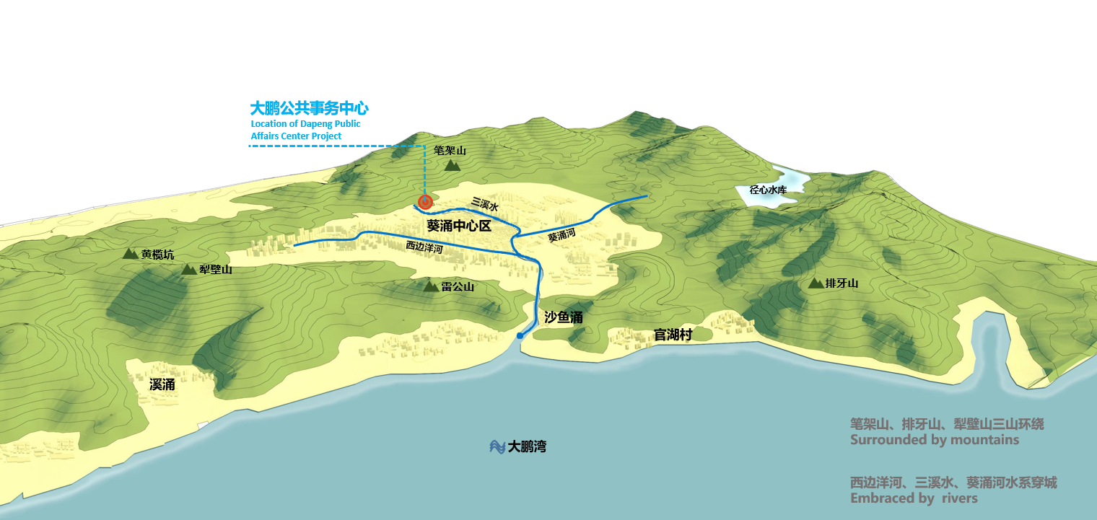

附图1-5 片区生态资源

### 地质条件

葵涌中心区主要以盆地平原为主，适合城市建设和开发。地块周边以丘陵、低山为主，地形起伏大，百分之八十的山地坡度大于12°，主要有东部的笔架山和排牙山，西部的丰树山和犁壁山。

据相关资料表明，葵涌中心区震烈度为6度，与大鹏街道办交接处有一北东向的断裂带(穿过坝光社区)。

### 历史文化资源

葵涌建圩清朝年间，古时这里河涌交织、水葵盛产，故名葵涌。

葵涌历史源远流长，红色文化，渔文化、宗祠文化、客家文化、侨乡文化、山海文化等多元文化集于一体，葵涌至今仍保留客家古村、重华古寺、东江纵队遗址等历史遗迹。

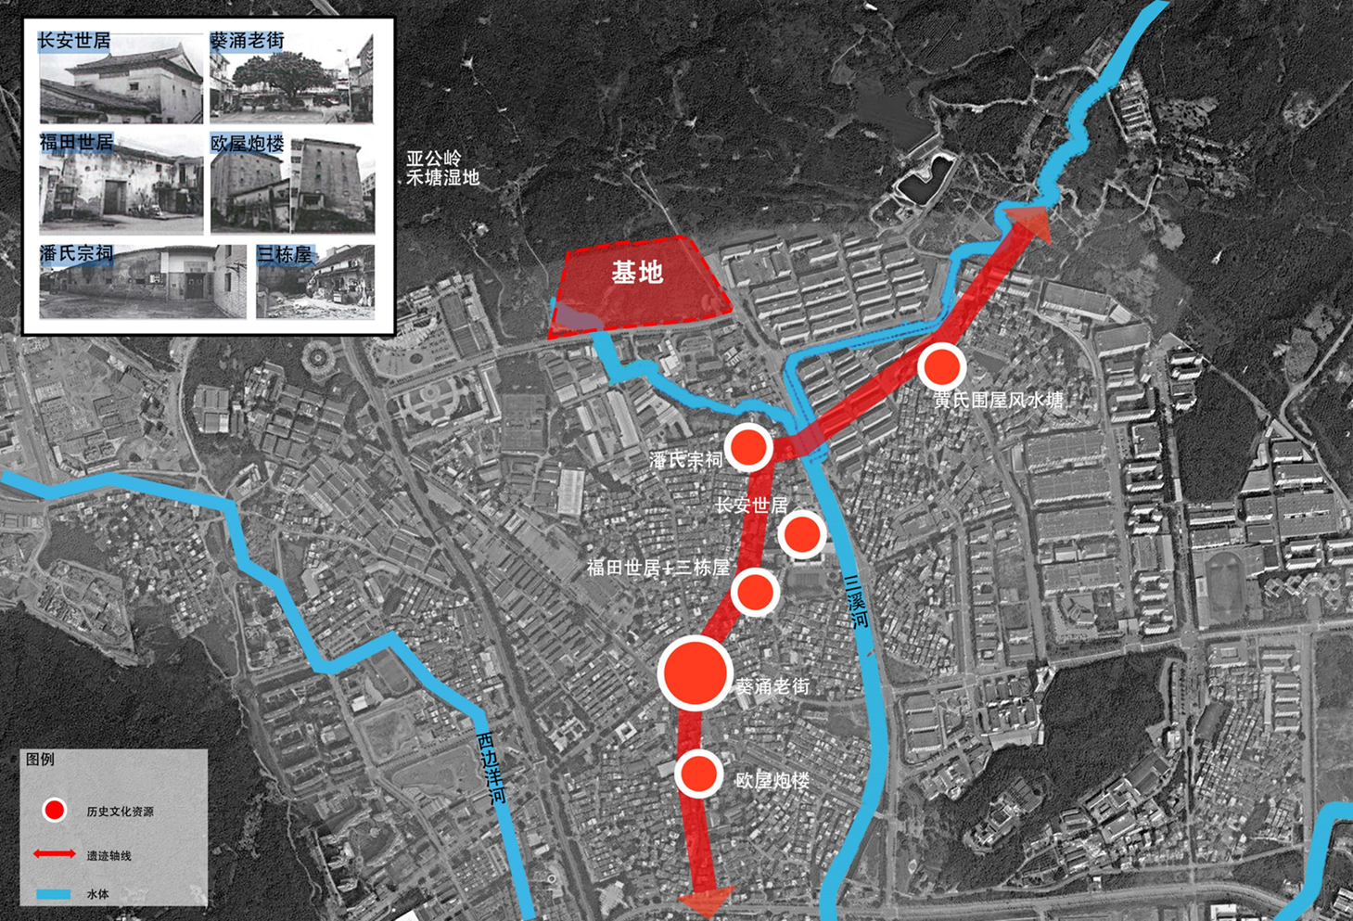

附图1-6 片区现存历史文化资源

### 交通条件

项目选址地块周边交通便捷，可达性高。主要交通信息（附图）如下：

1. 坪葵路：主干路，红线宽40米，双向四车道；
2. 金业大道：主干路，红线宽40米，双向四车道；
3. 金岭路：主干路，红线宽30米，双向四车道；
4. 环城东路（在建）：主干路，红线宽40米，双向四车道。

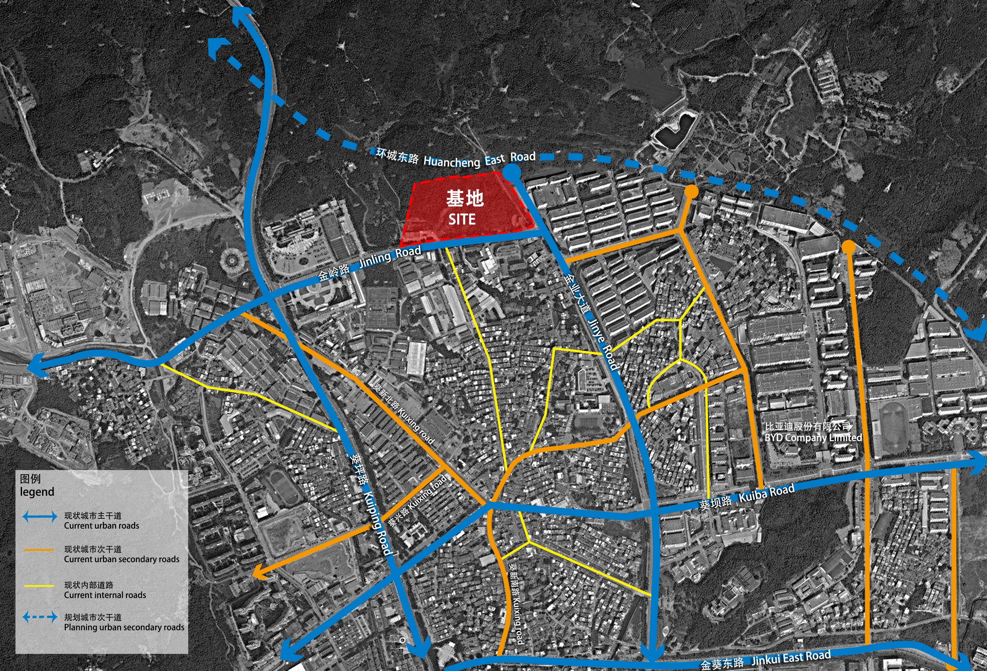

附图1-7地块周边道路

### 场地现状及限制条件

建设场地现状为空地，主要为植被，西南侧现状为公园，生态资源较好。整个区域为山地：项目可建设用地地势高差由西向东地势高程从42米逐渐升高到70.5米后，再向东呈下坡趋势，至金岭路尽头高度为42米。本项目拟建场地内地势高程点在42-70.5米范围内，地势高差相差约为28.5米。

项目用地西侧的坡度较为平缓，坡度平均在0-15度左右；东侧的坡度较陡，坡度平均在30-60度；北侧坡度较为复杂，北侧两端的坡度较陡，坡度平均在45-75度左右，北侧中间的坡度较平缓，坡度平均在0-15度左右。

项目用地北侧有高压燃气管道，管径为813-914毫米，管壁厚15.9-19.1毫米，设计压力为8.0-9.2兆帕。高压燃气管道的影响，影响区范围内不得规划建设幼儿园(托儿所)、游乐设施、文化设施、体育设施(专指建筑)、医疗卫生设施、教育设施(专指建筑)、宗教设施、特殊建筑和社会福利设施等建筑物，允许建设其他类别的建筑。项目须注意周边重大危险设施对项目土地利用和建设活动的影响。

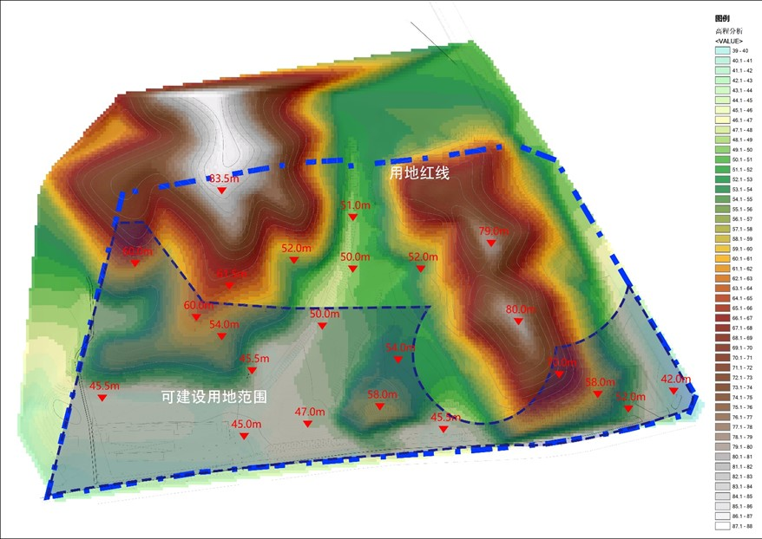

附图1-8地块高程分析图

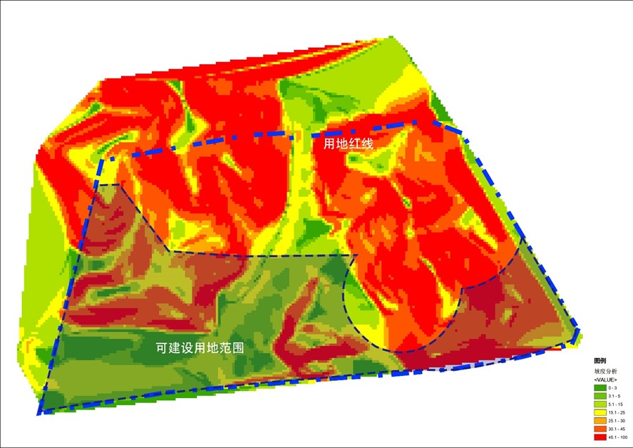

附图1-9地块坡度分析图

# 总体要求

## 规划设计条件

1. 用地情况：设计用地范围约77174平方米，其中禁止建设区域及橙线影响区域约37991平方米，可建设用地面积约39183平方米。
2. 设计规模：总建筑面积约178329平方米（暂定）。
3. 建筑限高：以30-40米高水平形体展开为主，局部塔楼（最东侧塔楼高度可到100米，其余西侧和中间段各有小塔楼按60－80米控制）。
4. 建筑退线：建筑高度24米以下部分的建筑退后用地红线的最小距离为6米，建筑高度24米以上部分的建筑退后用地红线的最小距离为9米。地下室外墙面（柱外缘）退用地红线距离不应小于3m。
5. 机动车泊位数：需求量1740辆，参赛单位需根据使用方需求及对场地分析研究提出合理配比。

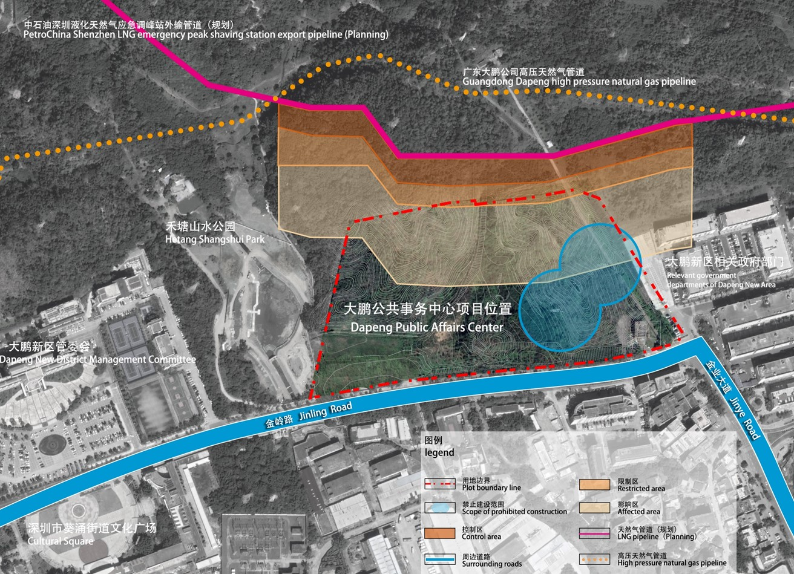

附图2-1 用地红线及场地限制条件图

## 城市设计条件

1. 空间布局：根据与北侧山体及南侧城市更新高层项目的关系，确定用地以30-40米高的水平形体展开为主，局部塔楼。（最东侧塔楼高度可到100米，其余西侧和中间段各有小塔楼按60－80米控制）
2. 景观视线：按深圳规划标准准则相关视廊规定，确定每50-70米须留出

12－24米宽视线通廊。

1. 建筑风貌：岭南绿色低碳建筑。
2. 公共开放空间：应提供不少于6000平方米的的公共空间，单个集中公共空间不小于1000平方米。结合视廊、架空层及院落设置，避免公共空间临金岭路面宽太大。
3. 地下空间：建议最深两层，减少土方。
4. 建筑覆盖率：不大于50％。
5. 建筑绿化率：不小于30％。

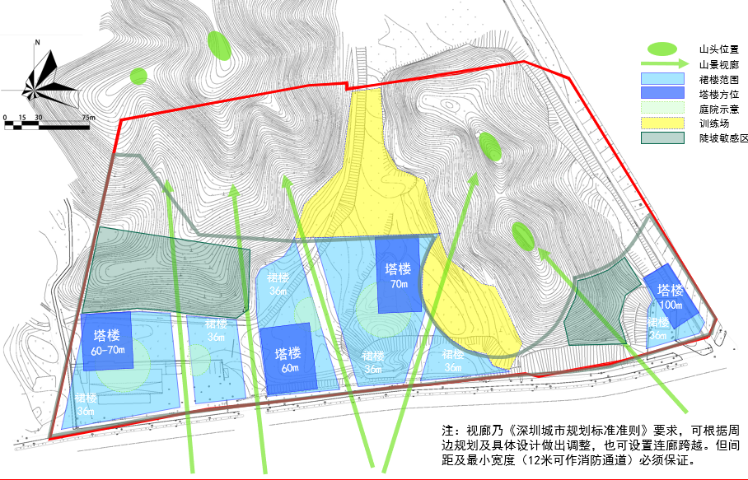

附图2-2 空间管控指引图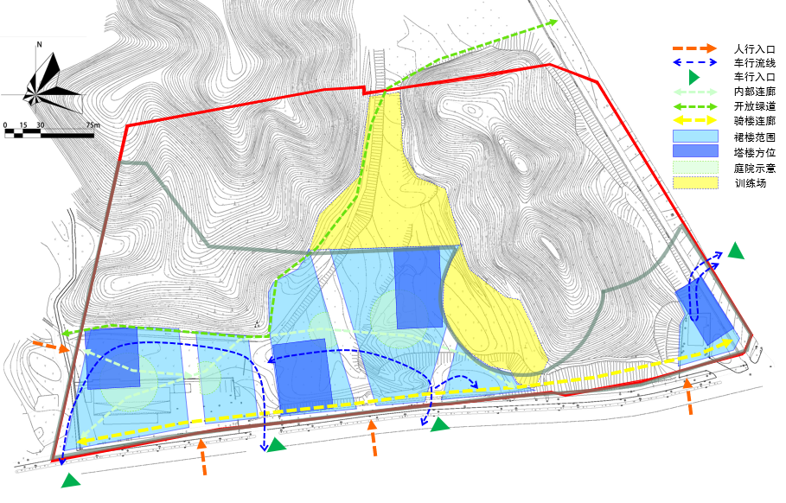

附图2-3 交通流线指引图

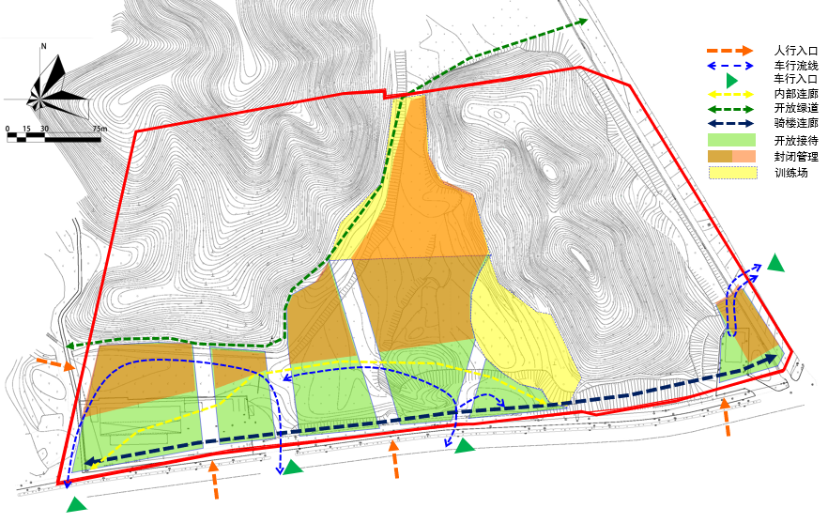

附图2-5 开放与封闭指引图

# 竞赛主题及设计原则

## 竞赛主题

山海经脉，绿色营造——大鹏公共事务中心（暂定名）设计竞赛：

以绿色环保理念和策略来引领这片容纳大鹏史志档案（经史）、公安交警（安全与交通命脉）的大鹏公共事务中心（暂定名）建筑群的建设全过程，彰显葵涌山海经络、大鹏滨海特色以及深圳东部丰厚的历史文脉。

## 设计挑战

1. 行政建筑如何摆脱刻板形象，使之更加亲民和具有当代岭南地域特色？
2. 如何处理地形高差、建立建筑群组关系，并保持城市看山视廊？

## 设计原则

### 彰显地域特性

设计应响应南方亚热带气候特征和大鹏葵涌本地自然地理、历史文化特点，探索当代岭南建筑营造。

### 突出生态绿色

设计应考虑生态保护，减少对现有地形、植被、水土等方面的负面影响，探索绿色、节能建筑，达到相关规范标准。

### 共营和谐整体

大鹏公共事务中心（暂定名）包含若干政府职能部门用房，作为文化行政建筑群落，各建筑之间应该有相互呼应、协调的整体性，同时保持每栋建筑一定的丰富个性，并起到提升和引领大鹏半岛建筑文化的作用。

### 开放友好亲民

作为大鹏公共事务中心（暂定名）,要突出亲民性，提供友好界面的公共空间(包括沿街遮蔽、通道、庭院)，避免高大围墙、台阶、过于威严的气氛。应采用简洁、恰当的设计语言塑造建筑形象，体现政府建筑庄重朴素、亲民开放的作风。

### 兼顾经济实用

充分考虑建筑材料、技术与经济的平衡，提高方案的落地性和实操性。要考虑灵活性和适应性较强的设计策略，前瞻地考虑未来空间灵活使用的延展性。

# 设计内容及要求

## 设计内容

项目用地面积约77174平方米，总建筑面积为178329平方米，其中地上建筑面积112337平方米，地下建筑面积约65992平方米（暂定，地下面积主要为设备用房、停车及人防，设计师可视具体方案处理地形方式适当调整）。

大鹏公共事务中心（暂定名）由三大部分组成：公安指挥中心、档案馆·方志馆、交警大队。另需综合考虑周边配套设施，其中：

1. 档案馆·方志馆：总建筑面积96364平方米。（地上建筑面积约64862㎡，地下建筑面积约31502㎡）
2. 公安指挥中心：总建筑面积55519平方米。（地上建筑面积约32702㎡，地下建筑面积约22817㎡）
3. 交警大队：总建筑面积26446平方米。（地上建筑面积约14773㎡，地下建筑面积约11673㎡）
4. 周边其他功能：
5. 休闲健身用地：根据场地整体条件，综合布置相关休闲及体育设施。
6. 保留山地：根据场地条件合理配置。

## 设计要求

### 项目造价要求

项目总投资约16亿元（暂定），需综合考虑单价不超过6500元/平方米。

### 总平面图设计要求

1. 设计需整合公安指挥中心、档案馆·方志馆、交警大队等技术用房以及相应服务配套设施的功能及空间关系。充分考虑各个专业设计的协作，以及公共空间资源的共享。
2. 在城市设计、建筑设计、景观设计三个方面统筹考虑。

### 交通设计要求

1. 对外交通：合理组织大鹏公共事务中心（暂定名）建筑对外交通，包括与周边道路、重要景观节点及各建筑组团的交通连接设计。
2. 地上地下空间：充分利用已有或将有的交通资源优势，考虑人群的主要出入口及疏散口设计，合理安排各类人群集散空间。
3. 总体流线

大鹏公共事务中心（暂定名）应根据工作特点和建设规模选择合适的布局形式，充分考虑人流疏散、公众开放、内部垂直交通等问题。布局应符合使用部门的组织结构和工作流程，有利于提高工作效率，做到分区明确、联系方便，避免不同流线之间的相互干扰，保证内部工作和对外服务工作的正常开展。

1. 内部办公流线：
2. 内部交通流线清晰，各部门之间联系方便。
3. 对于不同的工作区域，可设置多个停车点。
4. 设定不同工作时间段的出入口。
5. 公众流线：
6. 路径简捷，导向明确，停车便利，就近到达办事大厅。
7. 基地入口应安排为登记、咨询、而停留的车辆和人员的等候空间，避免车辆和人员的堵塞。
8. 礼仪性流线：
9. 确定礼仪性的人口和通道。
10. 避免与其他流线冲突。
11. 注重通过区域的环境景观质量。
12. 考虑专用的停车位置。
13. 后勤流线：
14. 考虑货运车的驻留和卸货需求。
15. 避免影响主要办公工作。

### 其他专业设计要求

应满足结构、消防疏散、给排水、强弱电、暖通、电梯、无障碍、市政等专业设计要求。

档案馆·方志馆设计要求

|  |  |  |  |  |  |  |
| --- | --- | --- | --- | --- | --- | --- |
| **序号** | **使用功能** | **面积小计 （㎡）** | **用房分类** | | **建筑面积 （㎡）** | **设计要求** |
| **（一）档案馆·方志馆** |  | 96364 |  | |  |  |
| 1 | 档案馆 | 32405 | 档案库房 | | 21788 | 1、档案库房，要考虑承重、消防设备、温度调节设备等方面的要求； 2、合理安排楼层； 3、考虑数字化档案资料的存储及查看。 |
| 2 | 对外服务用房 | | 3200 |
| 3 | 档案业务和技术用房 | | 3700 |
| 4 | 办公室用房 | | 771 |
| 5 | 附属用房 | | 2946 |
| 6 | 方志馆 | 10669 | 收藏保护区 | | 3100 | 1、独立的对外开放区域；（空间要求） 2、设置有多功能的开放空间（满足临时性布展需求）； 3、考虑数字化资料的存储，及人工智能设备的应用。 |
| 7 | 展览展示区 | | 1000 |
| 8 | 编纂研究区 | | 2771 |
| 9 | 学术交流区 | | 871 |
| 10 | 信息技术区 | | 657 |
| 11 | 公共服务区 | | 1129 |
| 12 | 行政办公区 | | 171 |
| 13 | 附属用房 | | 970 |
| 14 | 行政服务大厅 | 6124 | 窗口服务、自助服务及等候区 | | 1577 | 1、独立的对外开放区域；（空间要求） 2、配套餐厅要满足整栋建筑内办公人员及外来群众的用餐需求，空间安排上要符合相关规范； 3、考虑人工智能设备的应用，预留充足信息化接口。 |
| 15 | 后台管理区 | | 1209 |
| 16 | 其它服务用房 | | 1429 |
| 17 | 配餐中心 | | 1199 |
| 18 | 展示区 | | 710 |
| 19 | 数据  中心 | 4751 | 主机房 | | 1723 | 1、服务器存储区域，要考虑承重、消防设备、温度调节设备等方面的要求； 2、楼层设置不易太低和过高。 |
| 20 | 辅助区 | | 1483 |
| 21 | 支持区 | | 1102 |
| 22 | 行政管理区 | | 443 |
| 23 | 融媒体中心 | 3282 | 技术用房 | | 2894 | 1、要设置演播厅； 2、考虑大容量数字化信息的传输通道； 3、预留充足的各类信息化接口； |
| 24 | 技术配套用房 | | 232 |
| 25 | 辅助配套用房 | | 156 |
| 26 | 中小学档案及爱国主义教育基地 | 3100 | 爱国主义宣传报告厅 | | 1000 |  |
| 27 | 史料展览中心 | | 1000 |
| 28 | 活动展示中心 | | 429 |
| 29 | 多功能视听室 | | 286 |
| 30 | 业务服务用房 | | 129 |
| 31 | 设备用房 | | 256 |
| 32 | 科技馆 | 7950 | 展览教育用房 | | 5250 |  |
| 33 | 公共服务用房 | | 700 |
| 34 | 业务研究用房 | | 700 |
| 35 | 管理用房 | | 1300 |
| 36 | 地下停车场 | 28083 |  |  | 28083 | 759个地下停车位 |

公安指挥中心设计要求

**总体要求：**

1. 建筑风格、造型、材料、色彩搭配上应体现公安特色和现代性目标，适应深圳市建设国际化创新型城市目标定位的城市整体发展方向，体现政务建筑庄重朴素、亲民开放的作风。
2. 鉴于公安业务用房特殊性，规划布局应该功能区分明确、布局合理，既能满足公共服务需求，同时要兼顾安全保密。
3. 合理处理功能区的连接及物理隔离，确保既能形成有效整体，又能保障各分区功能。
4. 充分合理利用用地面积建设，保障满足的训练场地和集合场地7500㎡，室外停车场1200㎡（设30辆特种车辆，40㎡/车）。
5. 规划交通尽量满足警务车辆与社会车辆交通分流。设30辆特种车辆，40m/车。

|  |  |  |  |  |  |  |  |  |
| --- | --- | --- | --- | --- | --- | --- | --- | --- |
| **序号** | **使用功能** | **面积小计 （㎡）** | **用房分类** | | | **间数** | **建筑面积 （㎡）** | **设计要求** |
| **（二）公安指挥中心** |  | 55519 |  | | |  |  |  |
| 1 | 指挥中心用房 | 1680 | 业务用房 | | | 1 | 2000 | 建议设置大空间，利用隔断分隔，设置在楼顶，指挥大厅层高9m以上。 |
| 2 | 1 | 200 |
| 3 | 1 | 80 |
| 4 | 1 | 100 |
| 5 | 1 | 80 |
| 6 | 1 | 20 |
| 7 | 办案用房 | 1470 | 业务用房 | | | 8 | 200 | 设置在相对独立的空间 |
| 8 | 6 | 150 |
| 9 | 6 | 150 |
| 10 | 6 | 150 |
| 11 | 4 | 252 |
| 12 | 5 | 250 |
| 13 | 4 | 200 |
| 14 | 2 | 120 |
| 15 | 窗口用房 | 1730 | 业务用房 | | | 15 | 840 | 需要直接对外并与内部功能区做好物理分隔 |
| 16 | 1 | 380 |  |
| 17 | 10 | 510 |  |
| 18 | 治安业务用房 | 1210 | 业务用房 | | | 3 | 240 |  |
| 19 | 3 | 180 |  |
| 20 | 4 | 200 |  |
| 21 | 2 | 200 |  |
| 22 | 2 | 120 |  |
| 23 | 1 | 70 |  |
| 24 | 2 | 120 |  |
| 25 | 1 | 80 |  |
| 26 | 信息通信用房 | 1890 | 业务用房 | | | 1 | 500 | 含公安网、涉密网、互联网 |
| 27 | 1 | 400 | 含有线、无线、卫星、图像控制 |
| 28 | 1 | 500 |  |
| 29 | 1 | 400 |  |
| 30 | 1 | 90 |  |
| 31 | 网络安全保卫用房 | 1050 | 业务用房 | | | 1 | 200 |  |
| 32 | 1 | 200 |  |
| 33 | 1 | 350 |  |
| 34 | 1 | 200 |  |
| 35 | 1 | 100 |  |
| 36 | 保密工作用房 | 525 | 业务用房 | | | 1 | 80 |  |
| 37 | 2 | 180 |  |
| 38 | 2 | 100 |  |
| 39 | 2 | 80 |  |
| 40 | 1 | 60 |  |
| 41 | 1 | 25 |  |
| 42 | 刑事技术用房 | 5880 | 业务用房 | | | 15 | 1200 |  |
| 43 | 15 | 1200 |  |
| 44 | 3 | 600 |  |
| 45 | 3 | 600 |  |
| 46 | 3 | 600 |  |
| 47 | 2 | 400 |  |
| 48 | 1 | 100 |  |
| 49 | 1 | 100 |  |
| 50 | 4 | 300 |  |
| 51 | 1 | 400 |  |
| 52 | 2 | 300 |  |
| 53 | 3 | 80 |  |
| 54 | 物证以及收缴物品保管用房 | 1680 | 业务用房 | | | 2 | 200 |  |
| 55 | 3 | 300 |  |
| 56 | 1 | 300 |  |
| 57 | 1 | 500 |  |
| 58 | 1 | 380 |  |
| 59 | 警用装备物资库 | 1470 | 业务用房 | | | 1 | 500 |  |
| 60 | 1 | 300 |  |
| 61 | 1 | 500 |  |
| 62 | 1 | 170 |  |
| 63 | 警务技能训练用房 | 105 | 业务用房 | | | 1 | 105 |  |
| 64 | 档案用房 | 1260 | 业务用房 | | | 3 | 600 |  |
| 65 | 2 | 280 |  |
| 66 | 2 | 280 |  |
| 67 | 1 | 100 |  |
| 68 | 派驻团队用房 | 1960 | 业务用房 | | | 1 | 350 |  |
| 69 | 1 | 770 |  |
| 70 | 1 | 420 |  |
| 71 | 1 | 420 |  |
| 72 | 配套附属用房 | 2424 | 食堂用房 | | | 1 | 2424 | 民辅警分设 |
| 73 | 7718 | 备勤用房 | | |  | 7718 | 建议设置2-4人间 |
| 74 | 600 | 民警生活用房 | 文娱室 | 1 | | 200 | 建议靠近备勤等附属用房 |
| 75 | 阅览室 | 1 | | 200 |
| 76 | 健身房 | 1 | | 100 |
| 77 | 洗衣房 | 1 | | 100 |
| 78 | 门卫室 | 50 |  | | | 1 | 50 | 2人使用 |
| 79 | 设备用房 | 2943 | 生活/消防给水泵房 | | | 1 | 654 | 根据实际需要可调整设备用房面积、增加或减少用房，并考虑设置位置。 |
| 80 | 变配电房 | | | 1 | 981 |
| 81 | 柴油发电机房 | | | 1 | 150 |
| 82 | 消防灭火设备间 | | | 1 | 177 |
| 83 | 消防控制室 | | | 1 | 327 |
| 84 | 雨水收集池及泵房 | | | 1 | 200 |
| 85 | 电梯机房 | | | 1 | 127 |
| 86 | 空调通风机房 | | | 1 | 327 |
| 87 | 车库 | 19874 | 地下车库 | | | 1 | 19874 |  |

交警大队设计要求

|  |  |  |  |  |  |  |  |
| --- | --- | --- | --- | --- | --- | --- | --- |
| **序号** | **使用功能** | **面积**  **小计 （㎡）** | **用房分类** | | **间数** | **建筑面积 （㎡）** | **设计要求** |
| （三）交警大队 |  | 26446 |  | |  |  |  |
| 1 | 基本用房 | 3569 | 窗口接待用房 | 交通管理综合服务厅 | 1 | 1231 | 大鹏交警大队和大鹏车管分所合用 |
| 2 | 交通违法录入室 | 1 | 77 | 大鹏交警大队 |
| 3 | 交通违法调查室 | 1 | 31 | 大鹏交警大队 |
| 4 | 道路施工和通行证研讨室 | 1 | 38 | 大鹏交警大队 |
| 5 | 交通事故处理人民调解室 | 3 | 92 | 大鹏交警大队 |
| 6 | 交通事故调查室 | 1 | 31 | 大鹏交警大队 |
| 7 | 信访接待室 | 1 | 23 | 大鹏交警大队 |
| 8 | 驾驶人计分学习室 | 1 | 231 | 大鹏交警大队 |
| 9 | 交通安全教育体验室 | 1 | 154 | 大鹏交警大队 |
| 10 | 档案资料存储室 | 3 | 738 | 大鹏交警大队 |
| 11 | 机动车查验审核厅受理签注室 | 1 | 77 | 大鹏车管分所 |
| 12 | 机动车查验审核厅查验区 | 1 | 615 | 大鹏车管分所 |
| 13 | 机动车号牌制作室 | 1 | 77 | 大鹏车管分所 |
| 14 | 空白证件室 | 1 | 31 | 大鹏车管分所 |
| 15 | 制证室 | 1 | 31 | 大鹏车管分所 |
| 16 | 档案资料存储室 | 1 | 92 | 大鹏车管分所 |
| 17 | 475 | 办案区用房 | 值班室 | 1 | 28 |  |
| 18 | 人身安全检查室 | 1 | 28 |  |
| 19 | 信息采集室 | 1 | 46 |  |
| 20 | 侯问室 | 3 | 92 |  |
| 21 | 询问室 | 3 | 83 |  |
| 22 | 讯问室 | 3 | 83 |  |
| 23 | 辨认室 | 1 | 28 |  |
| 24 | 醒酒室 | 1 | 28 |  |
| 25 | 物证室 | 1 | 28 |  |
| 26 | 随身物品保管室 | 1 | 31 |  |
| 27 | 3126 | 大鹏交警大队专用业务保障用房 | 交通智能指挥分中心 | 1 | 308 |  |
| 28 | 电子警察执法室 | 1 | 77 |  |
| 29 | 交通安全宣传中心 | 1 | 77 |  |
| 30 | 交通情报研判分中心 | 1 | 77 |  |
| 31 | 督察分中心 | 1 | 77 |  |
| 32 | 案管中心 | 1 | 62 |  |
| 33 | 训诫室 | 2 | 62 |  |
| 34 | 血液物证库 | 1 | 31 |  |
| 35 | 事故物证室 | 1 | 31 |  |
| 36 | 涉案财物保管室 | 1 | 46 |  |
| 37 | 指挥工作室 | 2 | 37 |  |
| 38 | 民、辅警工作室 | 99 | 1371 |  |
| 39 | 研判会商室大型 | 1 | 363 |  |
| 40 | 研判会商室中型 | 1 | 92 |  |
| 41 | 研判会商室小型 | 3 | 138 |  |
| 42 | 收发室 | 1 | 23 |  |
| 43 | 文印室 | 1 | 23 |  |
| 44 | 储藏室 | 3 | 231 |  |
| 45 | 442 | 大鹏车管分所专用业务保障用房 | 民、辅警工作室 | 12 | 166 |  |
| 46 | 研判会商室中型 | 1 | 92 |  |
| 47 | 研判会商室小型 | 1 | 46 |  |
| 48 | 收发室 | 1 | 23 |  |
| 49 | 文印室 | 1 | 23 |  |
| 50 | 储藏室 | 1 | 92 |  |
| 51 | 924 | 公用业务保障用房 | 心理疏导室 | 1 | 31 | 大鹏交警大队及大鹏车管分所合用 |
| 52 | 党团活动室兼荣誉室 | 1 | 385 | 大鹏交警大队及大鹏车管分所合用 |
| 53 | 武器警械室 | 1 | 77 | 大鹏交警大队及大鹏车管分所合用 |
| 54 | 警用装备室 | 1 | 231 | 大鹏交警大队及大鹏车管分所合用 |
| 55 | 交通科技设备配套机房 | 1 | 200 | 大鹏交警大队及大鹏车管分所合用 |
| 56 | 2231 | 后勤用房 | 洗衣房 | 1 | 154 | 大鹏交警大队及大鹏车管分所合用 |
| 57 | 警务技能训练用房 | 1 | 277 | 大鹏交警大队及大鹏车管分所合用 |
| 58 | 阅览室 | 1 | 123 | 大鹏交警大队及大鹏车管分所合用 |
| 59 | 储存室 | 2 | 92 | 大鹏交警大队及大鹏车管分所合用 |
| 60 | 备勤室 | 151 | 1585 |  |
| 61 | 441 | 附属用房 | 食堂 | 111 | 411 |  |
| 62 | 门卫房 | 2 | 20 |  |
| 63 | 垃圾房 | 1 | 10 | 项目可规划1间垃圾房，既满足使用需求。 |
| 64 | 设备用房 | 1008 | 大鹏交警大队设备用房 | |  | 783 |  |
| 65 | 大鹏车管分所设备用房 | |  | 225 |  |
| 66 | 地下停车库 | 10665 | 大鹏交警大队地下停车库 | |  | 8235 | 含停车位237个，充电桩71个，并含人防工程2000㎡，采用平战结合。 |
| 67 | 大鹏交警大队地下停车库 | |  | 2430 |
| 68 | 宿舍 | 2065 | 大鹏交警大队宿舍 | |  | 2065 |  |
| 69 | 架空层 | 1500 |  | |  | 1500 |  |

其他配套设施

|  |  |  |  |  |
| --- | --- | --- | --- | --- |
| **序号** | **使用**  **功能** | **数量** | **建筑面积 （㎡）** | **设计要求** |
| （四）其他配套设施 |  |  |  | 根据场地条件及相关规范合理设置 |
| 1 | 室内游泳馆 | 1 |  | 游泳池长宽不小于50m×21m，具体设计可根据场地条件适当调整。 |
| 2 | 室内乒乓球馆 | 1 |  |  |
| 3 | 室内羽毛球馆 | 1 |  | 比赛场地长宽尺寸为13.4m×6.1m，场地四周应设缓冲区。具体设计可根据场地条件适当调整。 |
| 4 | 足球场 | 1 |  | 比赛场地长宽尺寸为105m×68m，场地四周应设缓冲区。具体设计可根据场地条件适当调整。 |
| 5 | 篮球场 | 2 |  | 比赛场地长宽尺寸为28m×15m，场地四周应设缓冲区。具体设计可根据场地条件适当调整。 |
| 6 | 网球场 | 2 |  | 采用双打场地（内含单打场地）。单打场地主打区为23.77m x 8.23m,双打场地主打区为23.77mx10.97m。场地四周应设缓冲区。具体设计可根据场地条件适当调整。 |

# 设计依据

## 相关规范及标准

以下标准、规范及依据以国家或地区最新发布版本为准。

1. 《档案馆建筑设计规范》JGJ25-2010；
2. 《无障碍设计规范》GB50763-2012；
3. 《民用建筑设计统一标准》GB50352-2019；
4. 《车库建筑设计规范》JGJ100-2015；
5. 《建筑防火规范》GB50016-2014（2018版）；
6. 《建筑内部装饰设计防火规范》GB50222-2017；
7. 《绿色建筑评价标准》GB/T50378-2019；
8. 《民用建筑绿色设计规范》JGJ/T299-2010;
9. 《总图制图标准》GB/T50103-2010；
10. 《公园设计规范》GB51192-2016；
11. 《深圳市城市规划标准与准则》(2018版局部修订稿)；
12. 《深圳市公安派出所建设标准》；
13. 其他相关法律、法规、规章和规范性文件及甲方提供资料。

## 相关规划

### 《葵涌中心区规划研究》

1. 总体定位：以生态型中央活力区为定位，以绿色宜居、国际品质、特色致胜为规划理念。
2. 风貌：以生态脉络激活公共空间活力，打造独具特色的中心区风貌形象——1个活力核心、2条景观大道、3个门户节点、4类风貌分区。
3. 规划结构：五大中心、一轴两带、全面激活城区。

* 五大中心

1. 行政文体中心

打通向南贯通的中央活力轴。

1. 综合商业中心

贯通中央活力轴，联系行政文化中心。

功能复合的街区式商业业态（商业、商务）

1. 旅游综合服务中心

建设交通换乘、商业、旅游服务、体育等复合功能，一体化的综合体上盖物业。

1. 医疗健康服务中心

区域型医疗服务中心

1. 产业服务中心

为东部产业板块、坝光国际生物谷提供生产性服务的产业服务中心。

* 一轴两带

1. 一轴：联系行政文体中心和综合商业中心的公共活力轴
2. 两带：坪葵路发展带和葵政-延安路发展带
3. 打通一条联系山海的景观通廊

* 十板块

1. 5个综合服务板块
2. 2个生态社区板块
3. 3个新型产业板块

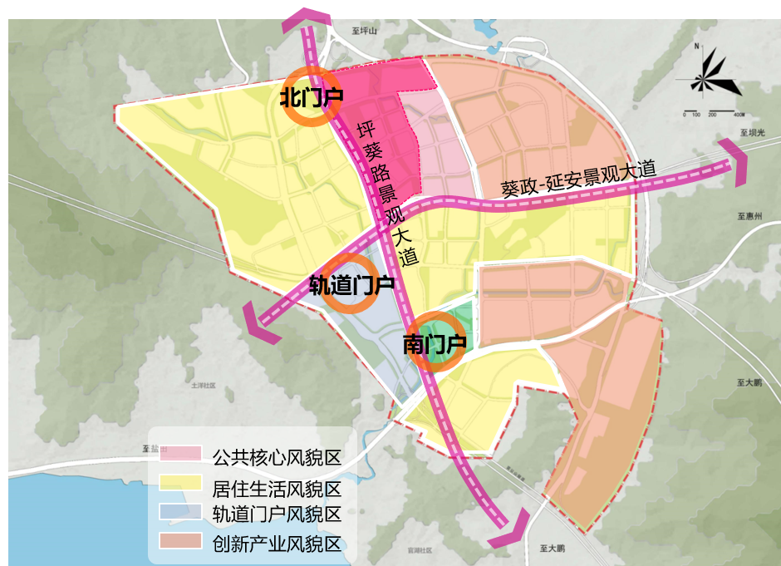

附图5-1《葵涌中心区规划研究》风貌分区图

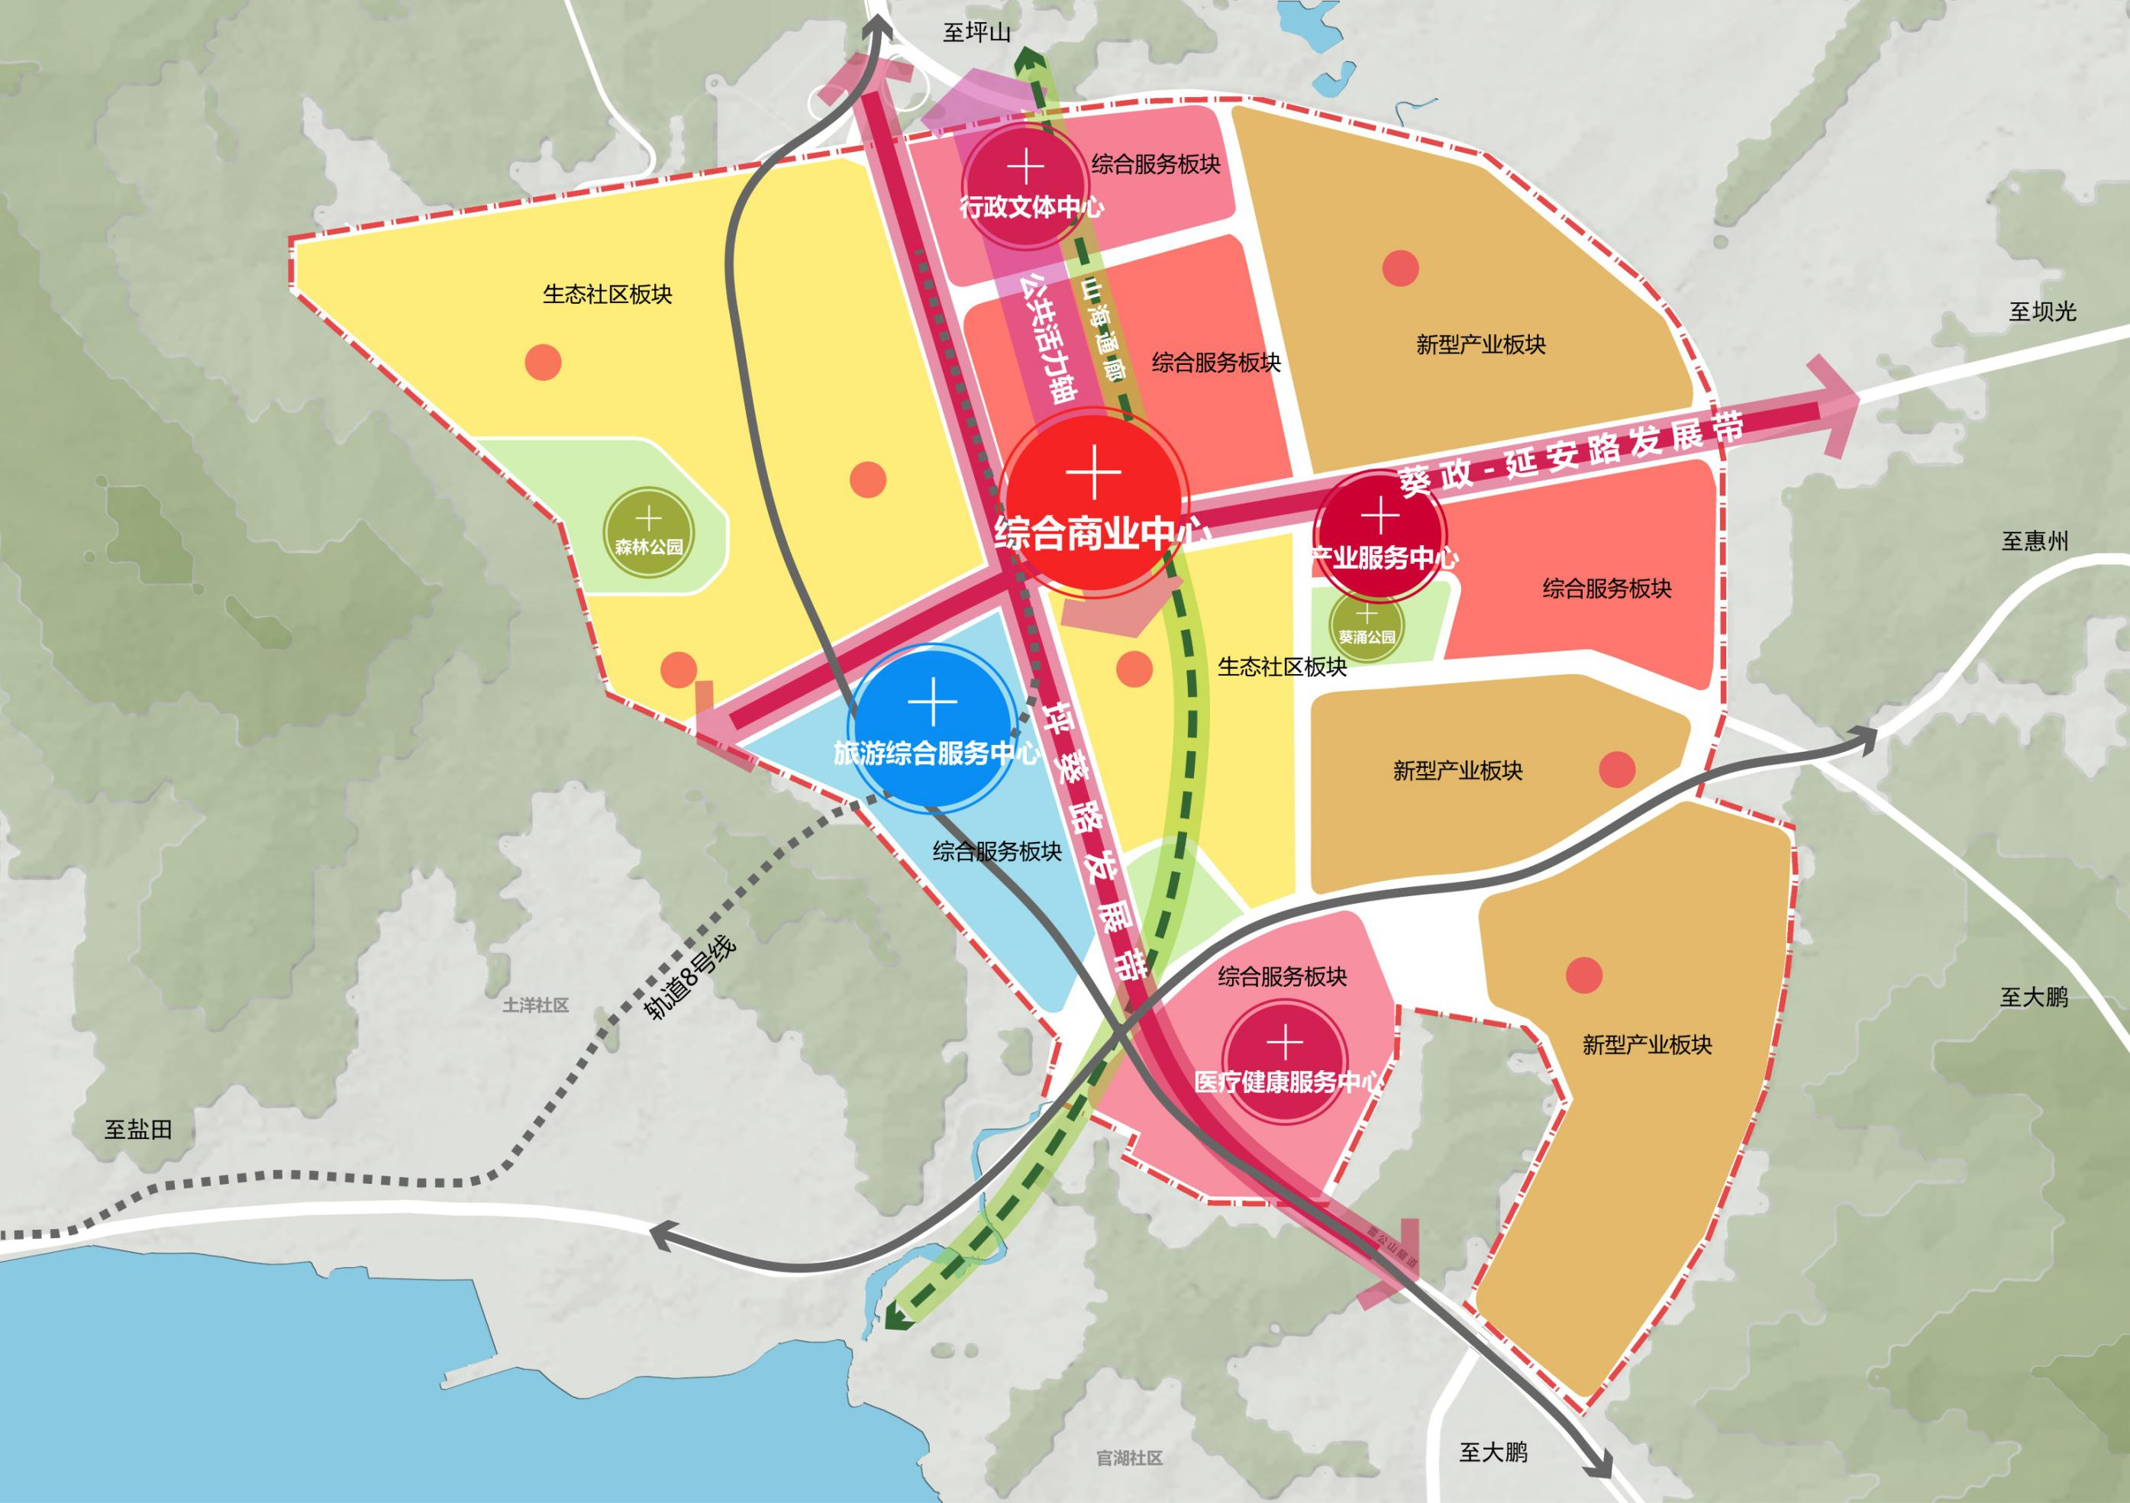

附图5-2《葵涌中心区规划研究》规划结构图

### 《大鹏新区葵涌1号统筹片区规划研究》

1. 规划愿景：活力中枢·山海绿城，山海门户的服务中枢，人文活力的品质之城。
2. 规划结构：形成“三轴一带、五心、多板块”结构。

* 三轴一带

行政文化轴：打通葵新路，控制建筑高度形成视觉通廊，串联行政、服务、商业、文体中心，形成片区行政文化轴线。综合活力轴-沿延安路，依托轨道站点布局商业、办公、公共服务等多元功能，塑造大鹏山海都心的活力城市客厅。

人文生活轴：串联重要历史节点，围绕节点塑造充满人文味道的活力街道，展现葵涌地区特质。

滨水绿带：串提高三溪河“亲水性”，充分利用滨河空间打开多个亲水节点，为居民提供活力水岸生活。

* 五心

行政中心：以大鹏新区管委会为核心，形成片区行政中心。

商业中心：强化行政文化轴，延续行政中心活力，于对面重要地块形成商业中心综合服务中心一于综合活力轴与行政文化轴交点，布局公共服务、商业、办公等多元功能，打造片区综合服务中心。

文化商业中心：结合南面文体中心，历史文化建筑及学校功能，打造片区南部文化商业中心。

文体中心：结合片区南部三溪河滨水绿带，打造片区文体中心，补充完善区级文体公共服务设施。

* 多板块

根据各地块主要功能形成行政综合、居住、综合服务、文体服务等多个功能板块。

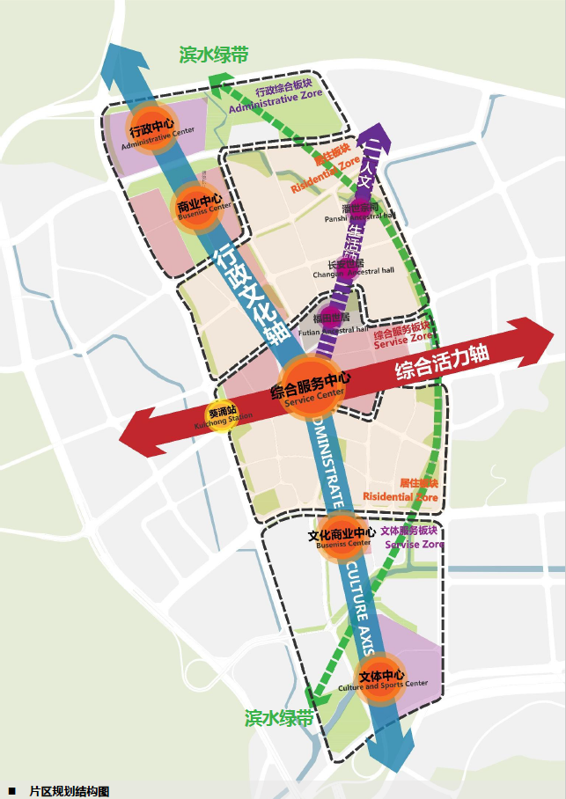

附图5-3《大鹏新区葵涌1号统筹片区规划研究》规划结构图

# 成果要求（入围简案阶段）

## 设计内容

1. 根据已有城市设计指引及竞赛任务书进行解读分析、提出改进建议;
2. 列举所分析的项目设计难点及初步对策；
3. 提出方向性、概念性的初步设计构想和草案。

## 简案文本

正本1套，副本9套（副本文件不得出现任何公司标识，不得在竞赛文件内标注名称、印章、商标等标记符号，不得出现能够辨认出参赛方或其专业技术人员身份的相关信息）**，**副本内容应与正本完全一致，不一致时以正本为准。

A3尺寸，横版，不超过10页（不含封面封底），单面彩色打印，简装，正本封面或扉页需加盖公章。

## 简案副本电子版

设计文本副本电子文件分为两种版本：

1. 原始版本：文本文件副本（PDF、可编辑WORD格式）为原始文件，大小不做限制。
2. 压缩版本：文本文件副本（PDF、可编辑WORD格式）为压缩文件，大小不得超过100M。

## 工作计划

文本中应包含进度计划、设计时序等信息。

## 其他

若有3d电子模型也请提供用于虚拟漫游展示，格式：以WGS84为参考坐标系，米为单位，导出实际空间坐标位置的obj及dae文件格式模型。

**文件内容均应提供中英文表述，并以中文为准。**

# 附件：

附件 1：项目用地航拍成果

附件 2：用地信息图(CAD格式)

